DG H&WB – LDPBW 04 |  |  | INTERNAL USE  25-00027576  2025-04-16  Archieflijn: 158  Bijlage(n) 3
 | Mevr. VAN HOYDONCK Yasmin  Yasmin.VanHoydonck@mil.be
Adjt VAN BOXELAER Bram
Bram.VanBoxelaer@mil.be
Aan: zie Bijl Z
Jaarlijkse rondgang preventieadviseur arbeidsveiligheid
Ref: zie Bijl Y
Verslag van de jaarlijkse rondgang bij 11 Bn Gn

- Krachtens Ref 1 voert LDPBW 04 jaarlijks een rondgang uit bij de eenheden van de KwGpg 04 vergezeld door een delegatie van het BOC.
- De rondgang heeft plaatsgevonden op 18 en 25 maart 2025. Tijdens de rondgang zijn zo goed als alle werkplaatsen aan bod gekomen.
- Gelieve in Bijl A het verslag van deze rondgang te vinden.
- Lijst met bijlagen: (top)
- Verslag van de rondgang aangaande welzijn op het werk
- Lijst met referenties
- Lijst van bestemmelingen

Yasmin VAN HOYDONCK
Preventieadviseur
Diensthoofd LDPBW 04

Verslag van de rondgang aangaande welzijn op het werk (top)
Eenheid: | 11 Bn Gn | Datum: | 18 en 25 maart 2025
Evaluatoren: | Mevr VAN HOYDONCK Yasmin  Adjt VAN BOXELAER | Syndicale Delegatie:  ACMP  ACOD  ACV- OD (burgers)  VSOA | Mario VERDURMEN  /  Marianne FRANCIS (18 Mar)  Frank DE PRINS (25 Mar)  Bjorn DE CROCK (25 Mar)
Hiërarchische lijn: | Lt Kol SBH VAN HOECKE | Syndicale Delegatie:  ACMP  ACOD  ACV- OD (burgers)  VSOA
Staf Offr Preventie: | Maj WEYMANS | Syndicale Delegatie:  ACMP  ACOD  ACV- OD (burgers)  VSOA
Assistent in Preventie: | 1 Sgt HOFMAN | Syndicale Delegatie:  ACMP  ACOD  ACV- OD (burgers)  VSOA

Checklist Welzijn op het werk | OK | Not OK | NVT
- Organisatie:
- Is er een stafofficier preventie aangeduid? | V
- Zijn er assistenten in preventie aangeduid? | V
- Zijn de betrokken personen gevormd of staan er vormingen op het programma? | V

- Beheer:

- Worden de verslagen BOC 04 ter beschikking gesteld van het Pers?  - Wordt het LPP verspreid in de eenheid? | V
 | V
- Werden de arbeidsmiddelen geïnventariseerd en ingegeven in het register?  Zijn de indienststellingsverslagen opgemaakt?  Zijn de VIK’s beschikbaar?  Worden de arbeidsmiddelen periodiek gekeurd?  Worden de verslagen van de controles en inspecties bijgehouden en uitgebaat? |  | X
- Kan het verslag van de vijfjaarlijkse keuring van de laagspannings- installaties voorgelegd worden? | V
- Bestaat er een up-to-date inventaris van alle in de eenheid gebruikte producten, zijn hiervan SDS-fiches ter beschikking en liggen de VIK ter inzage bij het betreffende product? | V
- Wordt het INP op regelmatige tijdstippen bijgewerkt? | V
- Worden alle arbeidsongevallen kenbaar gemaakt bij LDPBW? | V
- Worden de arbeidsongevallen onderzocht en uitgebaat ten voordele van preventiedoeleinden? | V
- Wordt de asbestinventaris jaarlijks vergeleken met de werkelijke toestand?  Wordt het verslag hiervan overgemaakt aan MR C&I?  Worden de beheersmaatregelen aangepast en meegedeeld aan het Pers? | V
- Bestaat er een asbestregister en is dit up-to-date? | V
- Wordt er een logboek veiligheidsverlichting bijgehouden? | V
- Is de ATEX-inventaris up to date? Zijn de explosieveiligheidsdocumenten, ondertekend door de KorpsComd, beschikbaar en up-to-date? | V
- Worden de nodige maatregelen genomen in het kader van legionellabeheersing? | V
- Beschikt de eenheid over werkplaatsen met bijzondere risico’s?  Werd er voor deze werkplaatsen een werkplaatsdossier opgemaakt? |  | X
- Wordt in de eenheid de procedure voor werken met derden toegepast? Is het coördinatiedocument aanwezig en ondertekend door de opdrachtnemer en de KorpsComd?  Beschikt de eenheid over een POC SACO? | V

- Opleiding/ DRBS:
- Wordt er jaarlijks tenminste één brandevacuatieoefening georganiseerd? Wordt er een evaluatieverslag overgemaakt aan CO en het BOC? | V
- Bestaat er een opleiding “brandbestrijding” in de eenheid? | V
- Beschikt de eenheid over voldoende opgeleide FF Niv 1?  Wordt het Pers tenminste driejaarlijks gerecycleerd? |  | X
- Werden alle functies en de hieraan gekoppelde werkposten/ arbeidssituaties geïnventariseerd?  Werden de functie- en werkpostfiches opgemaakt en ondertekend? | V | X
- Allerlei:
- Bestaat er een georganiseerde EHBO?  Zijn er voldoende hulpbieders opgeleid en zijn er voldoende middelen ter beschikking? | V
- Is er een POC arbeidsgeneeskunde in de eenheid?  Wordt de naamlijst up-to-date gehouden?  Wordt de functielijst up-to-date gehouden?  Wordt het jaarlijks onderzoek opgevolgd? | V

- Vaststellingen:
  - Algemeen
    - Op beheersmatig vlak zijn, zoals in voorgaande jaren, stappen ondernomen die hebben bijgedragen aan het leggen van een stevige basis voor het preventiebeleid.
    - Het beleid is verder doorgetrokken naar de werkvloer. Tijdens de rondgang is gebleken dat er aandacht aan dit beleid wordt besteed en dat er duidelijk actie is ondernomen met betrekking tot de opmerkingen uit eerdere rondgangen en tussentijdse adviezen.
    - Gezien de omvang van het aantal arbeidsmiddelen (AM) binnen de eenheid, groeit het register uit tot een steeds omvangrijker document met een aanzienlijke hoeveelheid middelen, waarin echter nog steeds een groot aantal AM ontbreekt. Dit vereist verdere aandacht, zowel voor het aanvullen van het register als voor de opvolging van reeds toegevoegde middelen.
    - Hetzelfde geldt voor de functiefiches, die enerzijds nog besproken en ondertekend moeten worden door het personeel, en anderzijds waar nodig aangepast moeten worden na interne mutaties.
    - Er is een werkplaatsdossier voor de metaalwerkplaats en de schrijnwerkerij van de E, maar dit dossier is niet up-to-date. Een herziening van dit document is noodzakelijk.
    - Voor de verdere uitwerking van bovengenoemde punten is er behoefte aan een AsPrev die zich fulltime op deze taak kan richten.
    - De eenheid streeft ernaar het voorziene aantal domestieke brandbestrijders de nodige bijscholingen te laten volgen. Vanwege een gebrek aan materiaal bij de opleidingsinstelling werd de vorming in 2023 echter uitgesteld. Hierdoor was het Bn genoodzaakt vorig jaar extra plaatsen aan te vragen, zodat de achterstallige bijscholingen zo spoedig mogelijk kunnen worden ingehaald. Niet alle bijscholingen zijn tot op heden ingehaald.
    - De schrijnwerkers van het Bn hebben in het verleden een groot aantal vestiairekasten op maat vervaardigd voor de verschillende omkleedruimten van het Kw. Tijdens een eerdere rondgang werd reeds opgemerkt dat deze kasten onvoldoende geventileerd konden worden. Het project dat werd opgestart om de benodigde ventilatieopeningen te voorzien, is inmiddels stilgevallen en dient nieuw leven ingeblazen te worden.
    - In verschillende blokken is er geen gescheiden sanitair voor mannen en vrouwen aanwezig. Dit is echter een wettelijke vereiste.
    - In verscheidene blokken heeft de tand des tijds zijn impact gehad op de staat van de trappen. Een totale renovatie van de gebouwen is voorzien, maar het is aan te raden om per blok de trappen te evalueren en waar nodig herstellingen uit te voeren.
    - In verschillende lokalen, zoals toiletten of omkleedruimten, is ventilatie voorzien. Er is echter op meerdere plaatsen vastgesteld dat de ventilatie niet functioneert, niet ingeschakeld is, of dat de roosters onvoldoende onderhouden worden. Er dient actie te worden ondernomen om de werking van de ventilatie te waarborgen en om de netheid tijdig te controleren.
    - In de schrijnwerkerij is een stofafzuiging geïnstalleerd om de omvang van de ATEX-zonering tot een minimum te beperken. De afzuiging is echter niet krachtig genoeg om meerdere machines gelijktijdig van afzuiging te voorzien, waardoor bij sommige toestellen zaagsel achterblijft of de nodige uitbreidingen voor extra machines niet kunnen worden toegevoegd.
    - De machines in de schrijnwerkerij dateren veelal uit de jaren '80 en '90. Door de jaren heen zijn deze aangepast aan de geldende wetgeving en normen, maar hun levensduur nadert zijn einde door slijtage en de moeilijkheid om vervangingsonderdelen te vinden.
    - Ten aanzien van de punten (12) en (13) wordt geadviseerd om de houtbewerkingsmachines te vervangen, samen met de stofafzuiging, en te streven naar een moderne werkplaatsinrichting die voldoet aan de huidige wetgeving en normen.
    - Wat betreft producten met gevaarlijke eigenschappen (PMGE) dient er meer sensibilisatie plaats te vinden. Op verschillende locaties werden regelmatig gebruikte producten aangetroffen op plaatsen waar ze niet thuishoren, zoals NYCOLUBE 127 (CLP) in omkleedruimten of WHITE SPIRIT bij spoelbakken voor het wassen van handen. De opslag van dergelijke producten kan in sommige werkplaatsen eveneens verbeterd worden. Zo werden waterflessen zonder etiket met twijfelachtige inhoud aangetroffen en stonden producten verspreid over rekken, tafels of in kasten.
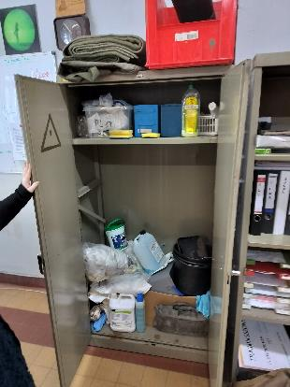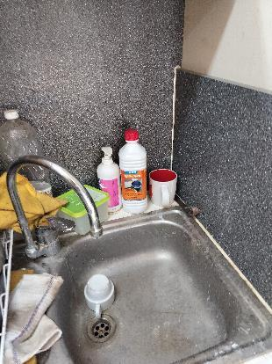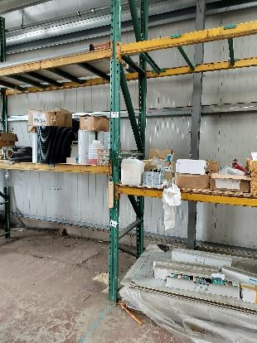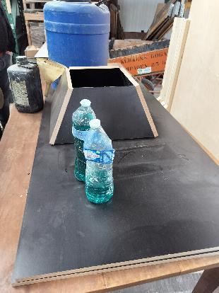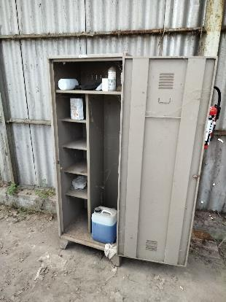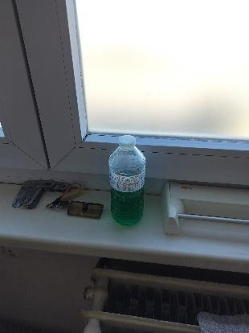
    - Het gebruik van de veiligheidskasten voor het opslaan van PMGE vereist eveneens verbetering:
      - producten voor koken of flessen drinkwater dienen niet in PMGE-kasten opgeslagen te worden;
      - de recipiënten dienen opgeslagen te worden op opvangbakken met een capaciteit die overeenkomt met de grootste houder;
      - de gebruikte rekken dienen geschikt te zijn voor de op te slaan houders, zodat deze niet kunnen vervormen door puntbelasting of verrollen;
      - vervallen producten dienen tijdig afgevoerd te worden;
      - er worden te veel verschillende producten in te kleine kasten opgeslagen, waardoor het overzicht verloren gaat.
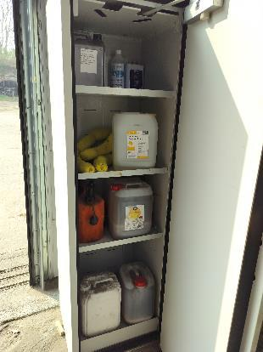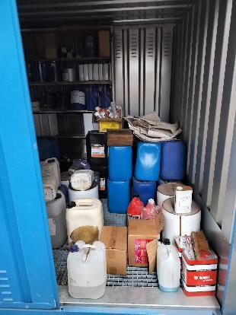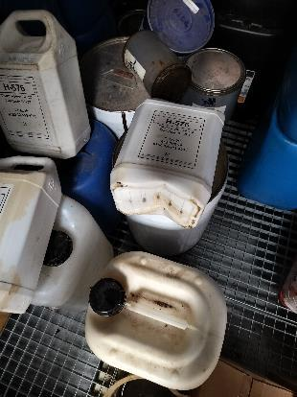
    - De E heeft in het verleden veel inspanningen geleverd om een groter aanbod aan functionele logies te verkrijgen en dit eveneens conform te maken met de richtlijnen van het logiesdecreet, zoals voorzien in de Mil richtlijnen. Desondanks wordt er nog steeds geconstateerd dat in omkleedruimten en burelen bedden gebruiksklaar zijn opgesteld. Vanuit het Comdo dient een duidelijk signaal te worden gegeven dat dit, voornamelijk vanwege brandveiligheid, niet toelaatbaar is en dat het beschikbare logies dient te worden gebruikt. Dit geldt uiteraard ook tijdens oefeningen of periodes van intensieve dienst.
Het overnachten in burelen creëert tevens een ongezonde werkomgeving, zowel vanuit ergonomisch oogpunt als op psychosociaal vlak.
    - Tijdens de vele opruimacties is het gelukt de burelen en werkplaatsen netter te maken. Ongebruikte lokalen of donkere hoeken in loodsen worden echter nog steeds gebruikt om niet-gebruikt materiaal te verbergen. Gezien het dringende tekort aan kantoor- en opslagruimte kunnen deze ruimtes beter benut worden.
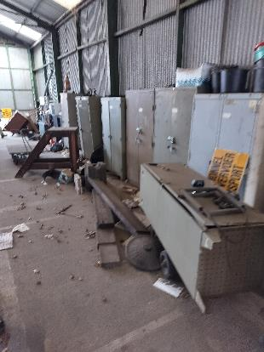

Specifiek SOED
    - De burelen, magazijnen en werkplaatsen van het SOED liggen er ook dit jaar weer opmerkelijk ordentelijk bij. Het strikte beleid dat reeds jaren gevoerd wordt omtrent orde en netheid blijft in stand gehouden.
    - Ondanks dat dit een klein detachement is dat gescheiden ligt van de moedereenheid wordt door de hiërarchische lijn een zekere welzijnscultuur gepromoot.

  - Detailopmerkingen
    - Tijdens de rondgang werd in verschillende werkplaatsen vastgesteld dat vele opmerkingen van de voorgaande rondgangen waren aangepakt. Zowel het Comdo als verschillende diensten verdienen daarvoor een pluim.
    - Desondanks blijven er nog voldoende verbetermogelijkheden over die best in een uitgebreid actieplan kunnen opgenomen worden, zie App A.

Referenties (top)
- Codex welzijn op het werk
- Logiesdecreet

Bestemmelingen (top)
Actie | Comd 11 Bn Gn
Actie | Comd 3 Para – Det SOED BURCHT
Info | Vz BOC 04
Info | DG H&WB-IDPBW - cel AMT BRASSCHAAT
Info | DG H&WB-IDPBW - PsySoc Ant LEOPOLDSBURG
Info | De representatieve vakOrg (via nieuwsbrief Doccom BOC 04)

